**3D激光光源采集模块**

**TVI-MSM-02KGM-01A**

**技术手册**

北京鹰路科技有限公司

2023-12-08

**目 录**

1. 产品规格 2

1.1 组成清单 2

1.2技术指标 2

2 采集模块调试 6

2.1 2D相机 6

2.2 3D相机 11

2.3 分频参数 15

3 使用须知 15

4常见问题及解决方法 16

4.1 图像显示黑图 16

4.2 组件不采集图像 17

4.3 图像有黑色条纹 18

附件 附页1

 **\*特别注意：**本产品为激光类产品，上电状态下不可直视模块成像视窗，避免对人眼造成损伤**。**

# 产品规格

3D激光光源采集模块是一款满足轨道交通智能安全检测需求的一体化成像装置，通过红外激光光源模块、高清线性扫描摄像模块与高清面阵摄像模块的高度集成，可实现高速运行状态下轨道3D混合状态的高清同步成像，可极大提高轨道交通安全检测效率。该产品同时具有结构稳固、使用便捷、美观大方、环境适应性强等特点，符合铁路相关技术规范和标准。

## **1.1 组成清单**

3D激光光源采集模块子件及配件清单如表1-1所示。

表1-1 3D激光光源采集模块子件及配件清单

|  |  |  |  |  |  |
| --- | --- | --- | --- | --- | --- |
| **序号** | **名称** | **型号/规格** | **数量** | **单位** | **备注** |
| 1 | 3D激光光源采集模块 | TVI-MSM-02KGM-01A | 1 | 台 | 技术规格详见表1-2。 |
| 2 | 数据电源线 | 25米 | 1 | 根 |

## **1.2技术指标**

**1.2.1 外形尺寸**

3D激光光源采集模块的外形尺寸如图1-1所示。模块孔位尺寸见附图1。

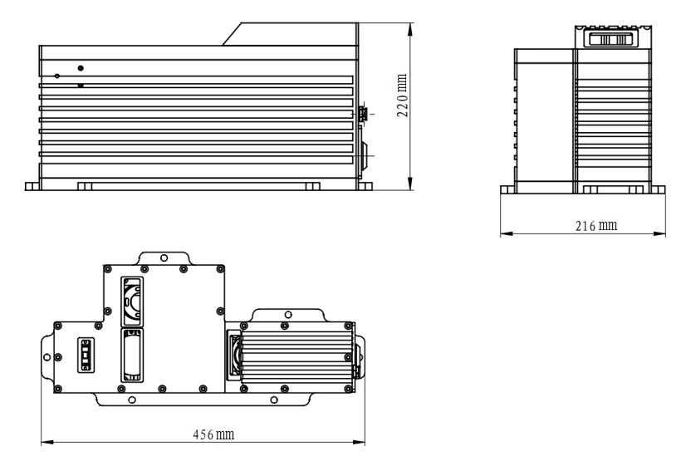

图1-1 3D激光光源采集模块外形尺寸图

**1.2.2 加工技术要求**

3D激光光源采集模块技术规格参数如下表1-2。

表1-2 3D激光光源采集模块技术规格参数表

|  |  |  |
| --- | --- | --- |
| **3D激光光源采集模块规格参数表** | | |
| **序号** | **名称** | **规格参数** |
| 1 | 规格型号 | TVI-MSM-02KGM-01A |
| 2 | 安装位置 | 左侧轨面、右侧轨面 |
| **机械参数** | | |
| 3 | 外形尺寸 | 456mm×216mm×220mm（长×宽×高） |
| 4 | 模块重量 | 9.5kg |
| **电气、光学** | | |
| 5 | 2D相机 | Teledyne Dalsa LA-GM-02K08A-00-R |
| 6 | 3D相机 | Sick Ranger3-60 |
| 7 | 拍摄角度 | ≤84°（2D）/ ≤65°（3D） |
| 8 | 供电电源 | 24VDC |
| 9 | 峰值功率 | 200W |
| 10 | 图像最大横向分辨率 | 2048（2D）/2560（3D） |
| 11 | 补光光源 | 红外激光光源 |
| 12 | 激光安全 | 满足GB 7247.1-2012中相关要求 |
| 13 | 触发源 | 支持标准LVDS信号 |
| 14 | 最高采集频率 | 20KHz（3D相机开窗设定1984×300时） |
| **环境技术指标** | | |
| 15 | 工作温度范围 | -25℃～50℃ |
| 16 | 防冲击和振动 | 满足GB/T 21563-2018标准要求 |
| 17 | 防护等级 | 满足GB/T 4208-2017中IP66等级要求 |
| 18 | 防护玻璃 | 高透光、自动电加热除雾 |

**1.2.3 安装位置**

3D采集模块安装于轨道正上方，如图1-2所示。轨顶面距2D相机视窗230mm，3D检测范围在距2D相机视窗197mm~267mm的高度内。铭牌如图1-3所示。

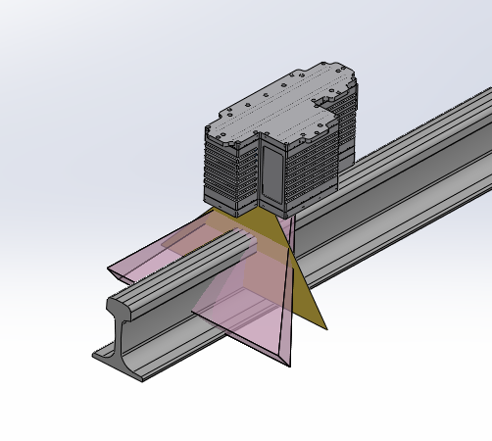

图1-2 3D激光光源采集模块安装位置示意图

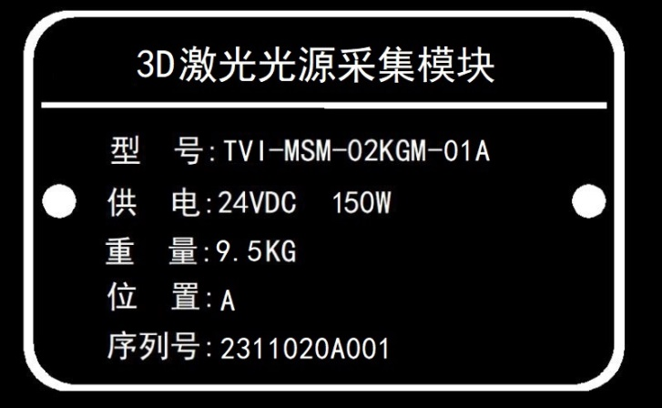

图1-3 3D激光光源采集模块铭牌示意图

**1.2.4 指示灯**

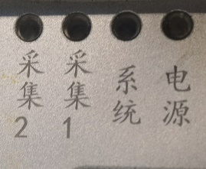

图1-4 模块指示灯

电源：电源状态指示灯（长亮表示工作正常）；

系统：内部控制器指示灯（闪烁表示工作正常）；

采集1：2D采集信号指示灯（熄灭或闪烁表示2D采集部分工作正常）；

采集2：3D采集信号指示灯（熄灭或闪烁表示3D采集部分工作正常）。

**1.2.5 接头定义**

下图为接头从连接器外部观察的针脚线序，左侧为线缆插头，右侧为模块插座。

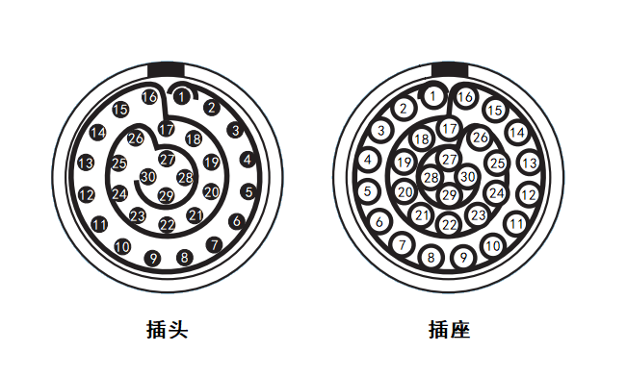

图1-4 线缆插头（左）模块插座（右）线序图示

表1-3 线缆接头与模块插座定义

|  |  |  |  |
| --- | --- | --- | --- |
| **针脚** | **定义** | **线颜色** | **说明** |
| 1 | TX_D1+ | 橙白 | 2D相机  千兆网线 |
| 2 | TX_D1- | 橙 |
| 3 | RX_D2+ | 绿白 |
| 4 | RX_D2- | 绿 |
| 5 | BI_D3+ | 蓝白 |
| 6 | BI_D3- | 蓝 |
| 7 | BI_D4+ | 棕白 |
| 8 | BI_D4- | 棕 |
| 9 | TX_D1+ | 橙白 | 3D相机  千兆网线 |
| 0 | TX_D1- | 橙 |
| 11 | RX_D2+ | 绿白 |
| 12 | RX_D2- | 绿 |
| 13 | BI_D3+ | 蓝白 |
| 14 | BI_D3- | 蓝 |
| 15 | BI_D4+ | 棕白 |
| 16 | BI_D4- | 棕 |
| 17 | A+ | 橙白 | 脉冲信号  输入 |
| 18 | A- | 橙 |
| 19 | NC | / | 无定义 |
| 20 | NC | / |
| 21 | GND | 蓝白 | 脉冲信号地 |
| 22 | RS485_GND | 蓝 | RS485  串口 |
| 23 | RS485_A | 棕白 |
| 24 | RS485_B | 棕 |
| 25 | NC | / | 无定义 |
| 26 | NC | / |
| 27 | +24V | 黑色1 | 电源输入24VDC+ |
| 28 | +24V | 黑色2 |
| 29 | -24V | 黑色3 | 电源输入24VDC- |
| 30 | -24V | 黑色4 |

# 2 采集模块调试

## **2.1 2D相机**

**2.1.1** **IP配置**

3D激光光源采集模块的2K线阵相机使用Sapera CamExpert软件进行调试，调试前请确认已安装Sapera CamExpert v8.0或以上版本驱动。由于相机采用千兆网通信，设备连接完成后需首先在PC机上进行网络配置确认。点击屏幕右下角小相机图标，确认相机通信状态为Enable。

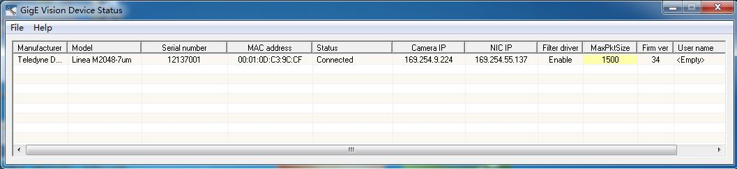

图2-1 IP配置

**2.1.2** **参数设置**

按以下步骤完成相机配置：

（1）打开Sapera CamExpert软件，选择当前调试相机的编号；

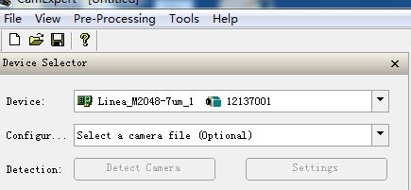

图2-2 选择对应相机编号

（2）选择相机触发方式：

触发方式：Trigger Mode选择On，即外触发模式；

触发源：Trigger Source选择Line1；

信号输出：Line Selector先选择Line 5 ，Line Format选择SingleEnded；

Line Selector再选择Line 1 ，Line Format选择RS422；

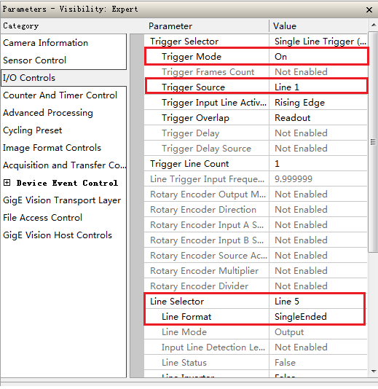

图2-3 选择相机外触发方式

（3）设置激光触发时间与脉宽：

激光触发方式：在Line 5中，Output Line Source选择Pluse on：Start of Exposure，即在相机曝光状态时进行补光；

将Output Line Plus Duration（in us）改为10；

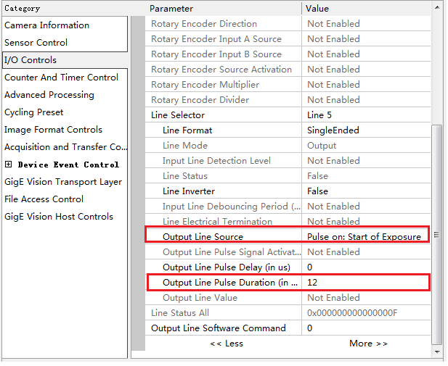

图2-4 设置激光触发时间与脉宽

（4）修改拍摄图像的横向分辨率（Width）为2048：

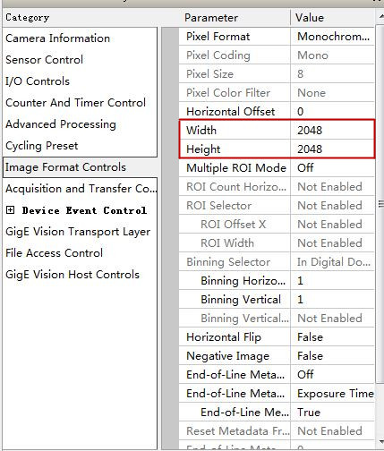

图2-5 修改图像分辨率

（5）图像采集开始后可以通过改变曝光时间Exposure Time来修改图像的亮度；

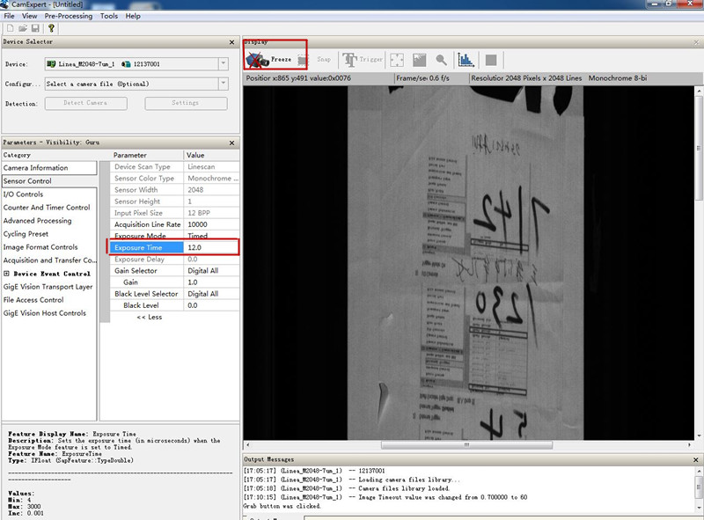

图2-6 修改相机曝光时间

（6）点击左上角保存按钮，保存当前相机配置，生成相机参数.ccf文件。

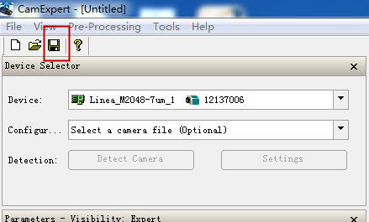

图2-7 保存相机配置参数

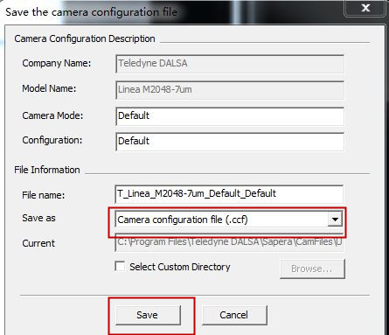

图2-8生成相机配置文件

**2.1.3** **编码器触发参数设置**

（1）Sensor Controls（不建议更改）：

1） Acquisition Line Rate线采集速率（内触发）：10000；

2） Exposure Time曝光时间：15；

3） Gain增益：1。

（2）I/O Control：

1） Trigger Source触发源：Rotary Encoder（选择编码器触发方式可以启用分频、倍频功能）；

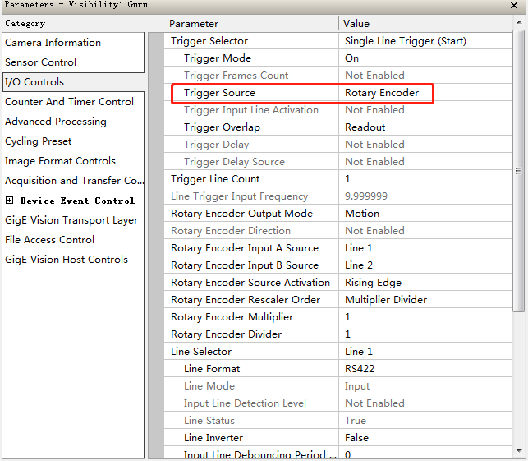

图2-9 选择Rotary Encoder触发方式

2） Rotary Encoder Output Mode编码器输出模式：选择motion；

3） Rotary Encoder Input A Source:选择Line 1（不能更改）；

4） Rotary Encoder Input B Source:选择Line 2（不能更改）；

5） Rotary Encoder Rescaler Order编码器重新校准顺序：选择Multiplier Divider；

6） Rotary Encoder Multiplier编码器信号倍频；

7） Rotary Encoder Divider编码器信号分频；

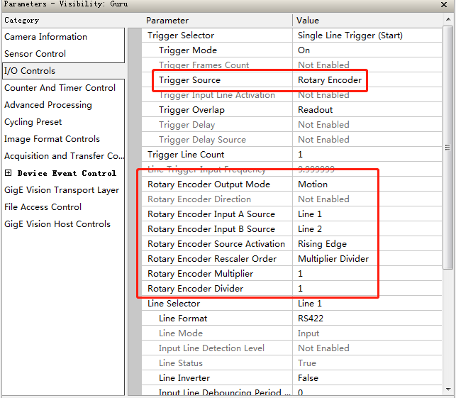

图2-10 Rotary Encoder触发下的倍频、分频功能

8） Line Slector相机输入信号（相机触发）：Line 1——Line Format：RS422；

9）Line Slector相机输出信号（激光触发）：Line 5——Line Format: SingleEnded；

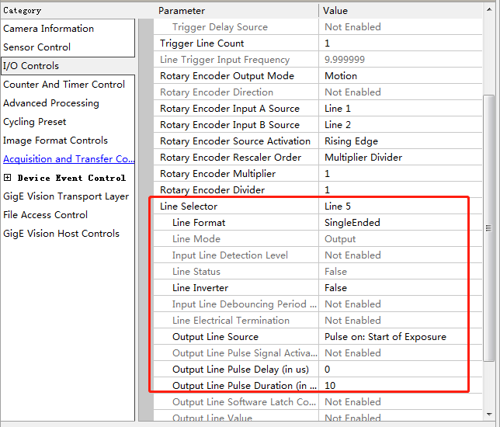

图2-11 Line Selector参数设置

（3）如有必要，可对以上进行保存，并重新生成相机配置.ccf文件。

注意：.ccf文件并不包含相机的所有参数，修改相机参数时要注意备份原有参数。修改参数时避免使用鼠标滚轮，以免误改相机其他参数。

## **2.2 3D相机**

**2.2.1 IP配置**

3D激光光源采集模块的3D相机使用Ranger3Studio软件进行调试，由于相机采用千兆网通信，设备连接完成后需首先在PC机上进行网络配置确认。进入Ranger3Studio软件，确认相机通信状态为“√”。

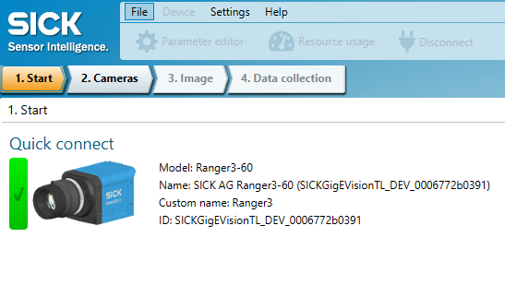

图2-12 IP配置

**2.2.2 参数设置**

按以下步骤完成相机配置：

（1）打开Ranger3Studio软件，选择当前调试相机的编号，点击connect按钮；

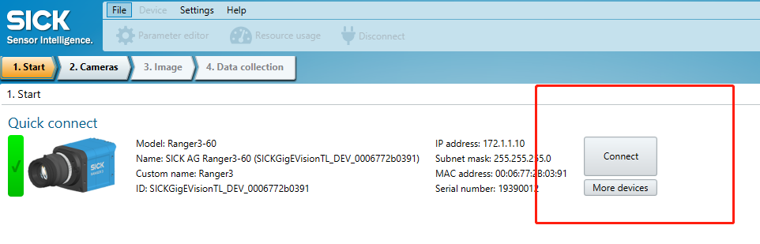

图2-13 选择对应相机编号

确认驱动软件版本与相机固件版本，两个位置的版本号应一致，否则不能正常调试相机。

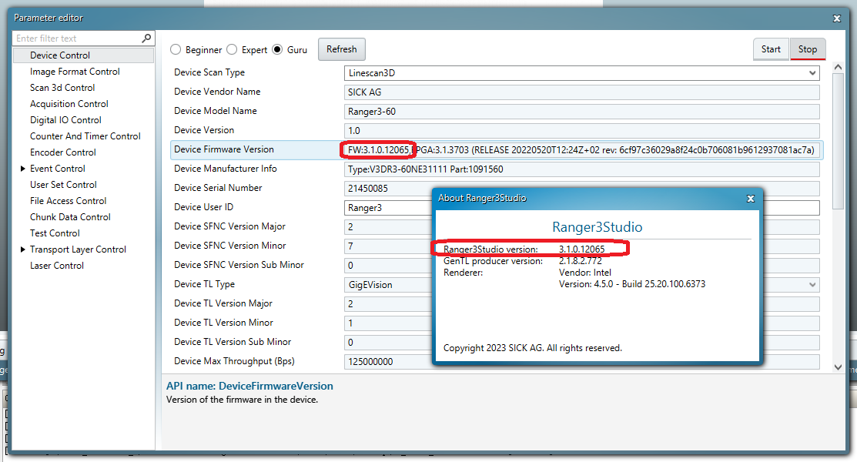

图2-14 确认相机软件版本与相机固件版本

若不一致，在相机驱动的窗口顶部点击Device，弹出菜单下选择Firmware update，进入后选择与驱动软件版本一致的固件，更新后重启相机与驱动软件。

（2）选择相机触发方式：

在参数设定页面左侧选择Acquistion Control，在右侧的Trigger Selector中选择LineStart（线触发）。

将Trigger Mode设为On（打开外触发），Trigger Source设为LineTriggerInput。

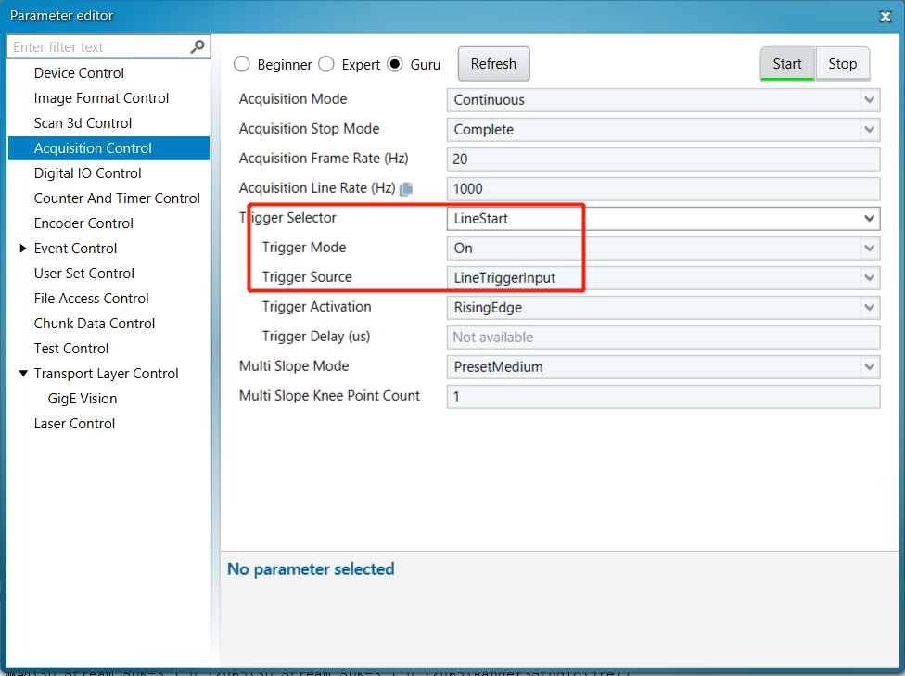

图2-15 选择相机外触发方式

（3）激光触发设置：

在参数设定页面左侧选择Digital IO Control，将右侧的Line Selcetor设置为LaserStrobe1Output，同时取消勾选Line Inverter（如果不取消勾选，激光将无法正常闪烁）。Line Source选择Region1Exposure。

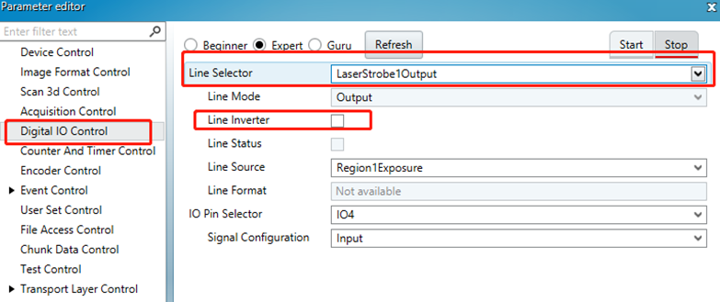

图2-16 设置激光触发参数

（4）在参数设定页面左侧选择Image Format Control，在右侧的Region Selector中选择Region1。

将Exposure Time设定为25（不建议超过40）；

将Width（开窗宽度）设定为1984（注意，此值仅可设为32的整数倍，范围160~2560）；

将Height（开窗高度）设为300（注意，此值仅可设为4的整数倍，范围12~832）；

将Offset X设为288（注意，此值仅可设为8的整数倍）；

将Offset Y设为360（注意，此值仅可设为4的整数倍）。

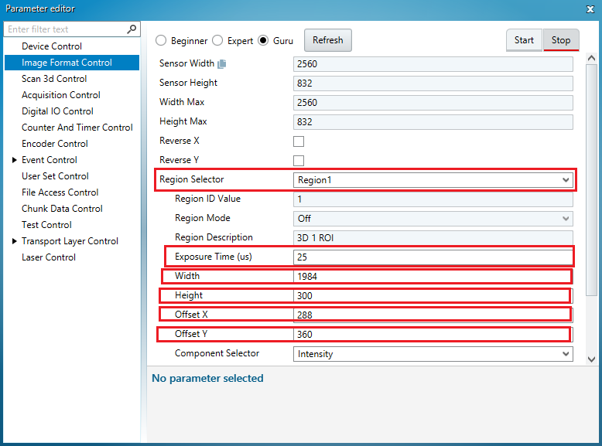

图2-17 设定图像参数

（5）在参数设定页面左侧选择User Set Control，在右侧的User Set Selector中选择UserSet1，点击UserSetSave按钮，以将相机当前配置保存到UserSet1。

后续使用过程中可以在User Set Selector中选择UserSet1，点击UserLoad按钮直接读取保存在UserSet1中的配置。

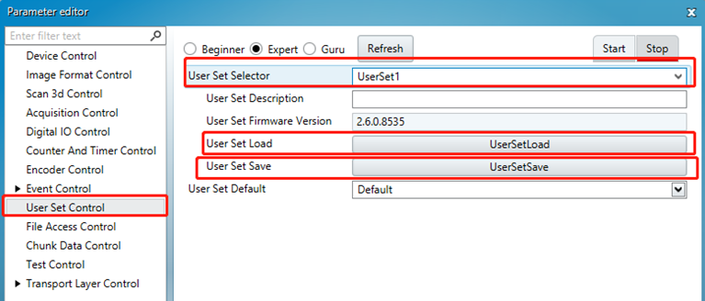

图2-18 保存相机配置参数

在相机驱动窗口顶部点击File按钮，可读取或导出相机参数配置文件（csv文件），如下图所示。

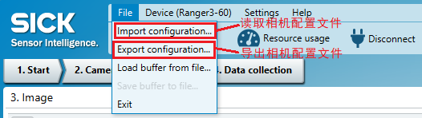

图2-19 相机配置及图像文件的读取或保存

（6）如有必要，可对以上参数进行保存，并重新生成相机配置.csv文件。

注意：.csv文件并不包含相机的所有参数，修改相机参数时要注意备份原有参数。修改参数时避免使用鼠标滚轮，以免误改相机其他参数。

## **2.3 分频参数**

通过采集模块外部的RS485串口可设置采集模块的分倍频参数，查询当前采集模块状态参数，具体指令及参考见附表1。

# 3 使用须知

（1）打开外包装前请确认产品包装完好，如有破损请联系物流相关人员；

（2）由于产品在出厂前经过精密调试，不可轻易打开设备；

（3）产品在工作期间请勿随意插拔相机的电源和数据线缆，如有需求，请在程序停止并断电后进行操作；

（4）本产品为激光产品，上电状态下不能直视激光器，长时间直视会对人眼造成损伤；

（4）在户外使用时，注意航插接头处的防水保护，以免造成电路损坏；

（5）定期清洁视窗防护玻璃，过度的灰尘及污渍会影响相机成像质量；

（6）请勿在通风不好的情况下，对组件进行高频、长时间的持续测试，避免组件过热。

# 4常见问题及解决方法

## **4.1** **图像显示黑图**

（1）问题描述：

指示灯正常，有图像采集，但图像显示黑图，激光未触发。

（2）问题分析：

上述现象表示组件供电功能、采集功能正常，激光未接收到触发信号，导致采集图像无补光，显示黑图。

（3）解决方法：

1） 2D相机：在Sapera CamExpert相机驱动软件中，确认I/O Control → Line Selector → Line 5参数设置是否正确，正确设置如下图：



图4-1 Line Selector激光触发参数设置

2) 3D相机：在Ranger3Studio相机驱动软件中，确认激光参数设置是否正确，，正确设置如下图：



图4-2 激光触发参数设置

## **4.2** **组件不采集图像**

（1）问题描述：

采集指示灯不亮，相机不采集图像，激光器不触发。

（2）问题分析：

上述现象表示组件供电功能正常，相机未接收到触发信号，导致采集功能异常。

（3）解决方法：

1） 2D相机：在排除线缆故障干扰的前提下，在Sapera CamExpert相机驱动软件中，确认I/O Control → Line Selector → Line 1参数设置，正确设置如下图：

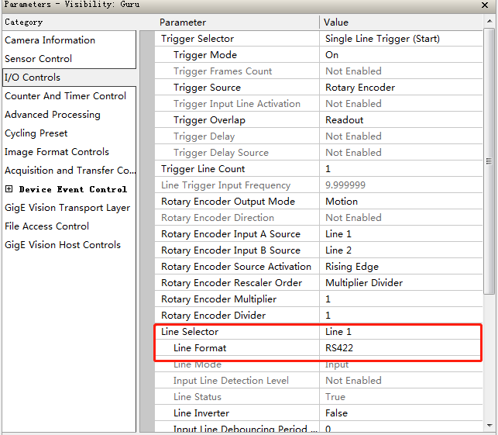

图4-3 Line Selector相机触发参数设置

2） 3D相机：在Ranger3Studio相机驱动软件中，确认外触发参数设置是否正确，，正确设置如下图：



图4-4 外触发参数设置

## **4.3** **图像有黑色条纹**

（1）问题描述：

组件外触发时采集图像存在横向黑色条纹，内触发时图像正常。

（2）问题分析：

实际采集频率高于20kHz，超出组件最大可采集频率，导致图像出现横向黑条纹。

（3）解决方法：

在组件测试或实际使用中，采集频率不要高于20kHz。

# 附件

（1）3D激光光源采集模块的孔位尺寸如附图1所示

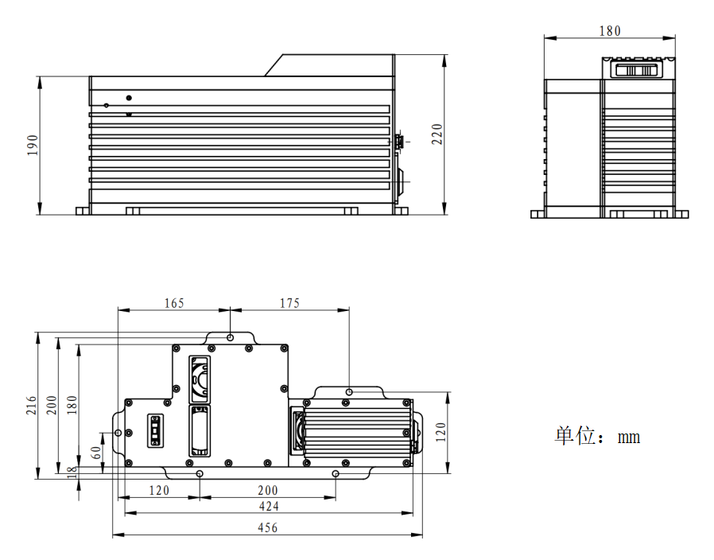

附图1 模块孔位尺寸图示

（2）3D激光光源采集模块可通过RS485串口（波特率9600）查询电压、电流等参数的当前状态，还可设定3D相机相对于2D相机的分频参数，协议示例见附表1。

附表1 采集模块RS485串口协议示例

|  |  |  |  |  |  |  |  |  |  |
| --- | --- | --- | --- | --- | --- | --- | --- | --- | --- |
| **功能** | **帧头** | **报文长度**  **（报文类型与报文内容的字节数）** | **设备地址**  **（是由板载拨码开关控制，地址范围（0~127））** | **报文序列号**  **（默认0x00**  **报文类型，对应每个功能）** | **报文**  **类型** | **报文内容** | **校验位**  **（=报文长度+设备地址+报文序列号+报文类型+报文内容）** | **帧尾** | **说明** |
| 查询设备号 | 0xA5 | 0x01 | 0xFF | 0x00 | 0x50 | / | 0x50 | 0x5A |  |
| 回复查询设备号 | 0xA5 | 0x02 | 0xFF | 0x00 | 0x50 | 0x00 | 0x50 | 0x5A |
| 查询电压 | 0xA5 | 0x01 | 0x00 | 0x00 | 0x51 | / | 0x52 | 0x5A | 报文内容：0x17为电压整数部分，单位：V，即0x17为23V；0x59为电压小数部分，单位：0.01V，即0x59为0.89V；整合小数跟整数，查询得到的电压为23.89V |
| 回复查询电压 | 0xA5 | 0x03 | 0x00 | 0x00 | 0x51 | 0x59 0x17 | 0xC4 | 0x5A |
| 查询电流 | 0xA5 | 0x01 | 0x00 | 0x00 | 0x52 | / | 0x53 | 0x5A | 同查询电压，所得电流为1.33A |
| 回复查询电流 | 0xA5 | 0x03 | 0x00 | 0x00 | 0x52 | 0x85 0x00 | 0xDA | 0x5A |
| 配置分频系数 | 0xA5 | 0x02 | 0x00 | 0x00 | 0x5A | 0x01 | 0x5D | 0x5A | 0x01,分频系数为1，即不分频，数值范围（0~255）；若系数为0，也是不分频 |
| 回复配置分频系数 | 0xA5 | 0x02 | 0x00 | 0x00 | 0x5A | 0x01 | 0x5D | 0x5A |

（3）协议解析示例

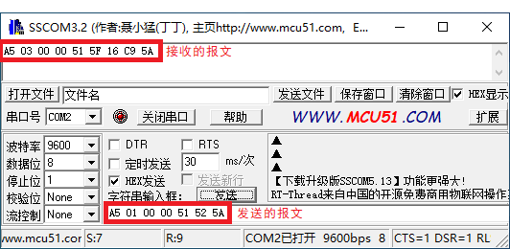

附图2 采集模块RS485串口协议发送及接收示例

1）如上图中“发送的报文”框内，上位机通过RS485串口向3D激光光源采集模块发送的报文（16进制）为：A5 01 00 00 51 52 5A。

其中从左到右报文含义：

A5 --为帧头，代表此帧报文内容开始；

01 --为报文长度，代表报文类型与报文内容的字节数位1；

00 --为设备地址，在此模块的协议中默认为00；

00 --为报文序列号，在此模块的协议中默认为00；

51 --为报文类型，代表此帧报文的类型为电压查询；

52 --为校验位，为报文长度、设备地址、报文序列号、报文类型、报文内容之和，即01+00+00+51=52；

5A --为帧尾，代表此帧报文内容结束。

2）如上图中“接收的报文”框内，3D激光光源采集模块通过RS485串口向上位机发送的报文（16进制）为：A5 03 00 00 51 5F 16 C9 5A。

其中从左到右报文含义：

A5 --为帧头，代表此帧报文内容开始；

03 --为报文长度，代表报文类型与报文内容的字节数位3；

00 --为设备地址，在此模块的协议中默认为00；

00 --为报文序列号，在此模块的协议中默认为00；

51 --为报文类型，代表此帧报文的类型为回复电压查询；

5F 16 --为报文内容，从前面协议可知为“22.95V”；

C9 --为校验位，为报文长度、设备地址、报文序列号、报文类型、报文内容之和，即03+00+00+51+5F+16=C9；

5A --为帧尾，代表此帧报文内容结束。